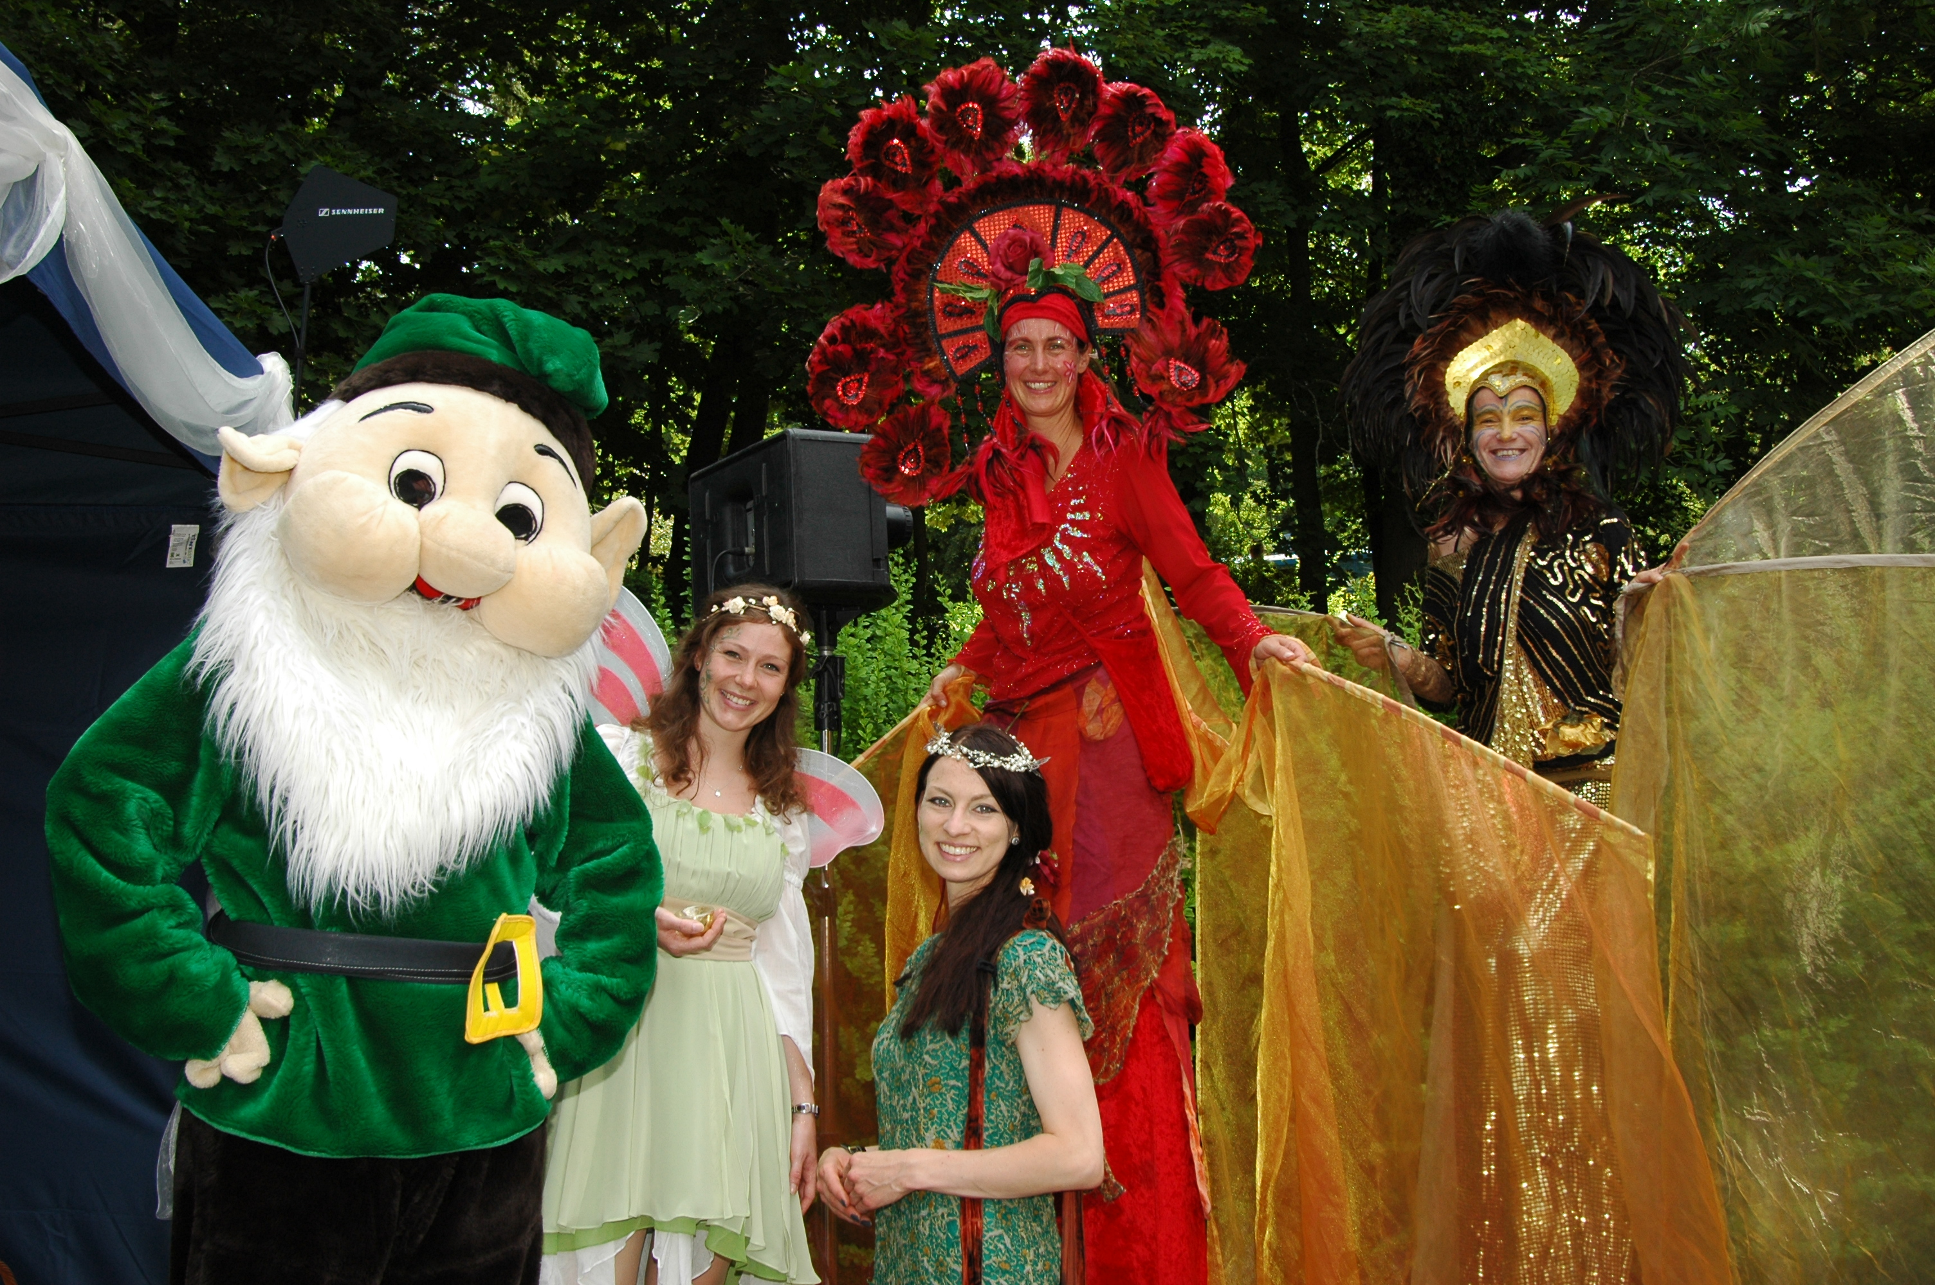

Feen und Trolle laden zum Feiern ein
Familien-Feenfest am 23. und 24. Juni 2018

Wie jedes Jahr verwandelt sich der Feengrottenpark im Juni in eine zauberhafte Anderswelt; alle Feen und Trolle sind zum großen Familien-Feenfest einladen. Dieser Höhepunkte im jährlichen Veranstaltungskalender der Feengrottenstadt Saalfeld findet bereits zum elften Mal statt.

Auch in diesem Jahr können sich die kleinen und großen Besucher auf ein buntes Programm mit Märchenstunden, Tanzvorführungen und -workshops, Musikprogrammen und Minidisco freuen.

An beiden Tagen können sich die Besucher von 10 bis 18 Uhr auf ein buntes Bühnenprogramm mit Clown- und Musikprogrammen, Mini-Disco und Tanzvorführungen Saalfelder Sportvereine freuen. Im Feenweltchen finden erstmals Puppentheater-Aufführungen statt. Auch das Erlebnismuseum Grottoneum und die Schaugrotten können besucht werden – zwischen 11 und 17 Uhr werden stündlich Kinderführungen angeboten.

Auf die Kinder warten darüber hinaus zahlreiche Bastel- und Mitmach-Angebote. So können u. a. Feen- und Trollhäuschen gebastelt, Blumenkränze gebunden, Plüschtiere gestopft, Einhörner und Blumen gefilzt sowie Glitzerkugeln, Schwerter und Windspiele gestaltet werden. Man kann Seifen herstellen, Porzellanfiguren bemalen, Feenstäbe basteln, Kerzen drehen, mit Ockerfarbe aus den Feengrotten malen oder sich bunte Strähnen ins Haar flechten lassen. Darüber hinaus kann man sich beim Dosenwerfen, am Wasserflipper oder am Feen-Glücksrad ausprobieren. Auch Ponyreiten, Hüpfburg, Kinderkarussell und das Kinderschminken fehlen nicht.

Verschiedene Verkaufsstände von Honig- bis hin zu Töpfereiwaren runden das Angebot ab.

Wer besonders originell verkleidet ist, hat die Chance, einen tollen Preis zu gewinnen, denn die schönsten Kostüme werden wieder prämiert.

Das gastronomische Angebot reicht von süßen Leckereien wie Detscher, Kuchen, Zuckerwatte, Eis und leckerer Bowle bis hin zu herzhaften Speisen vom Holzkohlegrill, Pilzpfanne und Knoblauchbrot.

Der Eintritt in den Feengrottenpark ist kostenfrei. Die Aktionen und Bastelangebote werden mit Feentalern bezahlt; diese sind vor Ort erhältlich.

Hinweis:
Zwischen 11:00 und 18:20 Uhr pendeln drei Busse zum Feengrottenpark
- Route1: vom Marktkauf über die Feuerwehr im 30-Minuten-Takt
- Route 2: von Gorndorf über den Graben im 40-Minuten-Takt
- Route 3: alle 30 Minuten vom Bahnhof über den Markt und die Knochstraße.
Letzte Abfahrtzeiten von den Feengrotten sind 18.15 Uhr bzw. 18:20 Uhr.
In Saalfeld können folgende Parkplätze genutzt werden: P1 - Knochstraße, P4 - Schießteich, P5 - Kulmbacher Straße (Bahnhof), P8 - Beulwitzer Straße/ Fingersteinstraße (Feuerwehr). Am Sonntag stehen zusätzlich die Parkplätze am Marktkauf und an der Melanchthonstraße (LIDL) zur Verfügung.
Die Parkgebühr vor Ort beträgt 2,00 €.

Weitere Informationen, die Busfahrpläne sowie die Programmübersicht findet man unter www.feengrotten.de.

Text und Bildmaterial zum Download unter www.feengrotten.de/presse

